COME STRUTTURARE LA TESI
INDICE
Le pagine dell’indice non devono essere numerate, vanno evidenziati in grassetto i titoli dei capitoli, ma non quelli degli eventuali sotto capitoli. Vanno inseriti anche la voce “Bibliografia” ed eventuali “Allegati”.
INTRODUZIONE
Non deve essere troppo lunga, una o due pagine sono sufficienti

STRUTTURA DEL TESTO
Il testo deve essere redatto come nell’esempio che segue (figura 1).
Particolare attenzione deve essere messa nei riferimenti bibliografici che devono seguire semplici regole:
- Ogni riferimento bibliografico va inserito nel testo citando il cognome del primo autore + et al. + l’anno di pubblicazione (figura 2, evidenziato in giallo “Zanetta et al. 2011”)
- Se gli autori dell’articolo o del testo sono soltanto due vanno citati entrambi i cognomi come nell’esempio in figura 1 (“Socransky e Haffajee 1991”) con l’anno di pubblicazione
- Se l’autore è unico si cita il so cognome con l’anno di pubblicazione come nell’esempio di figura 2 “Pihlstromk 2001”
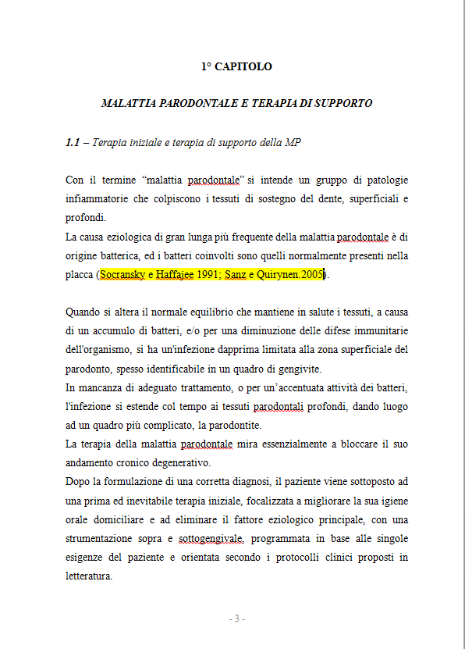
Figura 1

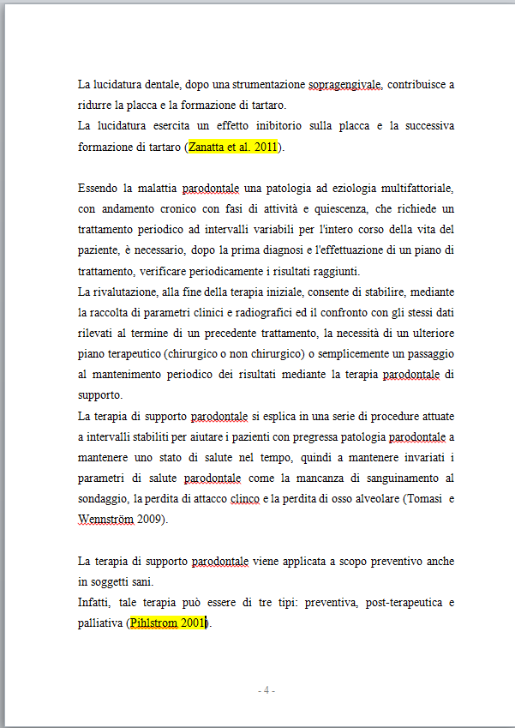
Figura 2

IMMAGINI E TABELLE
Vanno inserite nel testo, numerate e provviste della opportuna didascalia es: “Tabella 1. Caratteristiche demografiche del campione” (figura 3)
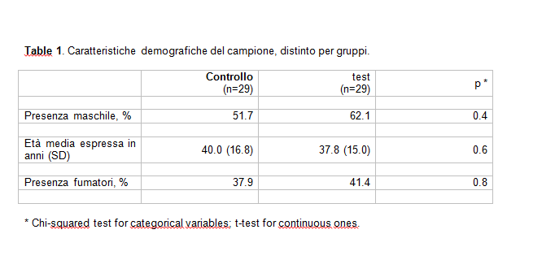

Figura 3

Esempio: Figura 2 – “ FMPS espresso in percentuali” (vedi figura 4)
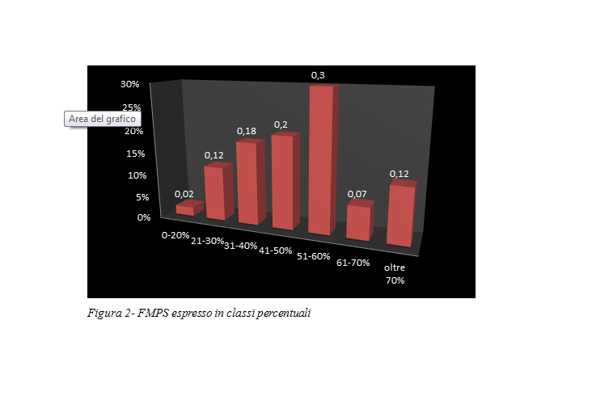

Figura 4

BIBLIOGRAFIA
Deve essere presentata in ordine alfabetico citando il cognome e l’iniziale del nome di tutti gli autori, poi il titolo dell’articolo, la rivista in cui è stato pubblicato e l’anno di pubblicazione. Infine il numero del volume e le pagine dell’articolo. Esempio figura 5
Figura 5
